Arbeitsblatt

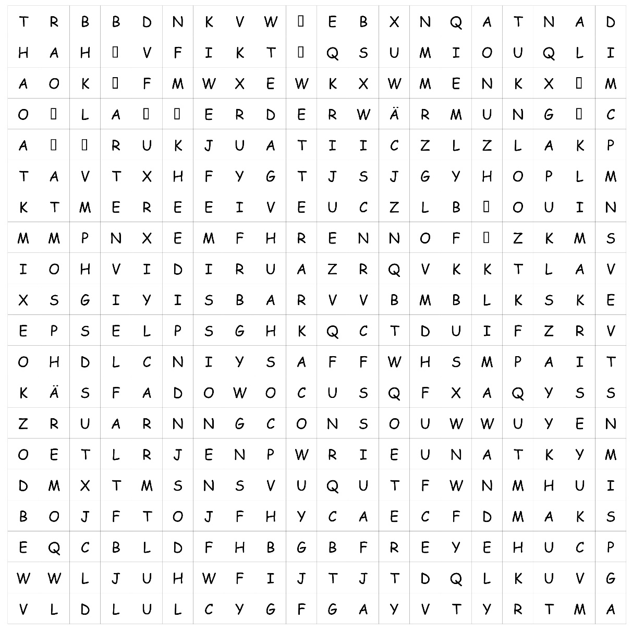
Klima-Wortsuchspiel – Level 1
Finde alle 9 Wörter zum Thema Klimawandel (waagerecht, senkrecht und diagonal).
Die Rechtecke markieren Anfänge von Wörtern.

Diese Wörter sind versteckt:

KLIMA ERDERWÄRMUNG EMISSIONEN WETTER
TREIBHAUSEFFEKT KLIMAWANDEL KLIMAKRISE
ATMOSPHÄRE ARTENVIELFALT

Arbeitsblatt

Lösung Klima-Wortsuchspiel – Level 1

© ein Projekt von myclimate
Weitere Arbeitsblätter auf feelok - Lehrpersonen und Multiplikator:innen
www.feel-ok.ch, www.feel-ok.at, www.feelok.de

